Taller de Ejercicios JS

**Programación web 1**

Profe. Jossy Tello

Aplicar los fundamentos del lenguaje Javascript realizando los siguientes ejercicios.

**Ejercicios Lineales.**

1. ***Realiza el cálculo del salario que debe recibir un trabajador que gana x salario con un descuento del 8% por salud y 8% por pensión.***
2. ***Aplica la fórmula a = (b*h)/2 para calcular el área de un triángulo donde sus dimensiones base y altura se deben pedir al usuario que las digite.***
3. ***Realiza las operaciones de suma, resta, multiplicación, división, y módulo pidiéndole solo 2 números al usuario.***
4. ***Calcule el sueldo mensual de un trabajador ingresando ingresando el número de horas trabajadas en el mes y el valor tanto como de las horas normales de trabajo y las horas extras.***
5. ***Digita el ingreso del precio de un producto y se debe calcular el IVA, mostrar cuanto es el IVA que se agrega, mostrar el precio del producto sin IVA y el total a pagar.***
6. ***Calcule el porcentaje de alumnos y alumnas de un salón de clase, digitando el total de alumnos hombres y mujeres.***
7. ***Calcule el promedio de 5 notas de un alumno, el rango de cada nota es del 1 al 5.***

**Ejercicios Condicionales.**

1. ***Pide al usuario un número y determina si es par o impar y si es positivo o negativo.***
2. ***Pide al usuario dos números y determina cual es el número mayor y cual es el menor.***
3. ***Pide al usuario que digite un numero del 1 al 7 y Realiza el código correspondiente para saber cuál es el dia de la semana correspondiente al número digitado;***
4. ***Se necesita clasificar la etapa de una persona solo pidiéndole como dato su edad. (Si la edad es menor de 18 es adolente), (si la edad está en el rango de 18 a 28 es adulto adolecente), (si la edad está entre 29 a 49 es adulto), (si la edad está entre 50 en adelante es adulto mayor).***

***Mostrar en pantalla la etapa de la persona.***

1. ***Realice una factura de venta, ingrese el valor de 3 productos y calcule lo siguiente:***

***si paga en efectivo paga el valor total.***

***si paga con cupón realice un 3% de descuento***

***si paga a crédito aumente el 5% al total.***

1. ***Se pide ingresar 3 notas y calcular el promedio de un alumno, mostrar el nivel del alumnos según su promedio:***

***\* 00 – 10 = Malo.***

***\* 11 – 13 = Regular.***

***\* 14 – 16 = Bueno.***

***\* 17 – 20 = Muy bueno.***

1. ***Calcula la* edad actual de una persona *a partir de su fecha de nacimiento.***

***Los datos a pedir son: día, mes y año de nacimiento.***

1. ***Calcula cuánto se debe pagar por costos de hospitalización en la* clínica Me Muero *según los siguientes datos:***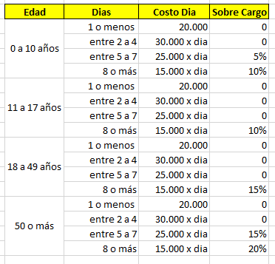

***\* Mostrar en pantalla días de hospitalización del paciente***

***\*Valor dia según su edad***

***\*Valor del recargo y total a pagar***